此欄由九龍總商會填寫
成員編號： ____- _____-TW
地區編號： TW
院校編號： ______

文件：
□ 報名表乙份
□ 半身證件照片兩張

九龍總商會新紀元精英培訓計劃2018
主辦：九龍總商會
合辦：廈門大學（馬來西亞分校）
香港中文大學
協辦單位：天主教輔仁大學

報名表
（台灣參加者適用）
（請以電腦輸入資料後，列印此報名表。）

一、個人資料 *請把適當的選擇圈起來。

中文姓名  （如陳小文） |  |  |  |  |  |  | 照片  （請提供半身證件照片兩張，並把一張照片貼於此格。另一張照片背後寫上中文姓名和學生證號碼。  請勿提供生活照。）
英文姓名  （如Chan Siu Man） |  |  |  |  |  |  | 照片  （請提供半身證件照片兩張，並把一張照片貼於此格。另一張照片背後寫上中文姓名和學生證號碼。  請勿提供生活照。）
（所填寫之中、英文姓名必須與身份證及護照相符，以便安排動車票、保險事宜及申請其他證件） |  |  |  |  |  |  | 照片  （請提供半身證件照片兩張，並把一張照片貼於此格。另一張照片背後寫上中文姓名和學生證號碼。  請勿提供生活照。）
出生日期  （日／月／年） | / / |  |  | 性別 | *男 ／ 女 |  | 照片  （請提供半身證件照片兩張，並把一張照片貼於此格。另一張照片背後寫上中文姓名和學生證號碼。  請勿提供生活照。）
台灣護照號碼 |  | 有效日期  （日／月／年） |  |  |  |  | 照片  （請提供半身證件照片兩張，並把一張照片貼於此格。另一張照片背後寫上中文姓名和學生證號碼。  請勿提供生活照。）
就讀院校名稱
就讀學院  （如文學院、理學院） |  |  | 就讀學系  （如中文系、翻譯系）
就讀課程  （如通識教育課程、工商管理學士綜合課程） | （如有） |  |  |  | 年級 |  | *本科生 ／ 研究生  ____年級
聯絡電話 | （手提） |  |  |  | （家）
電郵地址 | （個人電郵地址） @

注意事項：

- 個人資料必須準確無誤。提交申請前，請再三核對清楚。
- 活動場刊將刊登參加者的照片、姓名、院校名稱、學系／課程及年級。
- 出發前，負責職員將以電郵和參加者溝通，請定時查閱電郵戶口。
- 為讓參加者於計劃前與組長及組員提早籌備主題研討會及結業晚宴表演活動，主辦單位將把所屬組員的電郵地址在各組內公開，請提供一個可公開的電郵地址。

二、學習經歷
月／年 | 學校名稱 | 學業成績、獎項或證書

三、曾擔任校內外團體或組織公職
月／年 | 組織名稱 | 擔任職務

四、課外活動表現
月／年 | 學藝表現、內容 | 獎項或證書

五、個人愛好、專長或擅長技能

六、參與是項計劃之目的與期望

七、緊急聯絡人姓名及聯絡方法 *請把適當的選擇圈起來。
如活動中途發生緊急事故，申請人同意以下緊急聯絡人可獲得申請人的資訊，主辦單位將不需再次徵詢申請人。

緊急聯絡人姓名 ： _________________（*先生／女士） 關係：

緊急聯絡電話 ： _________________（日間） _________________（夜間）

八、膳食
大會將為素食參加者提供基本素食（包含蔥蒜等食材）。如需要素食安排，請於方格上。

□ 本人需要素食安排。

九、制服訂購
各參加者將獲發制服（POLO 恤）兩件，請選擇合適尺碼。
請參考以下制服尺碼，制服尺碼數量有限，不設更換。

 | 尺碼 (請把適當的選擇圈起來)
制服 | S ／ M ／ L ／ XL ／ XXL
制服
以英吋為計算單位
 | S | M | L | XL | XXL
胸口位寬度(A)  (制服腋下位置下1吋) | 18 | 19-1/2 | 21 | 22-1/2 | 24-1/2
制服長度(B)  (制服背面) | 25 | 27 | 29 | 31 | 32
制服袖子長度(C)  (制服背面) | 15-1/2 | 16-5/8 | 18-1/4 | 19-3/8 | 20-1/2
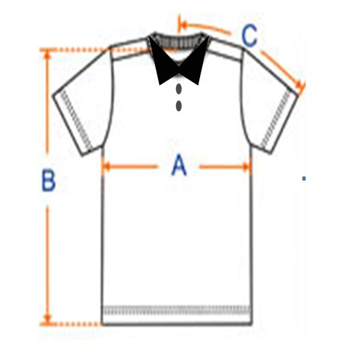

十、有效護照副本（正面）
請貼上護照副本（正面），以方便核對個人資料。

十一、有效台胞證副本（正面）
請貼上台胞證副本（正面），以方便核對個人資料。

十二、聲明 *請於方格上。
收集個人資料聲明
主辦單位九龍總商會向申請人收集上述的個人資料用以處理「九龍總商會新紀元精英培訓計劃2018」申請及相關活動之用。

□ *本人明白及同意上述聲明。
□ *本人願意把姓名、聯絡電話及電郵交給新紀元舊生會作跟進之用。
□ *本人願意把姓名及電郵向所屬組員公開。
□ *本人證明於本表格內的資料詳實無誤，如資料錯誤，將自行承擔錯誤而引致的損失。
□ *本人已明白需在報到時交付活動費用台幣8,000元正。
□ *本人提供了半身照片兩張。
□ *本人提供了照片電子檔。

簽署： 日期：

